**Top Tec ATF 1900**

**ОПИСАНИЕ**

Top Tec ATF 1900 является высокопроизводительным трансмиссионным маслом нового поколения на основе тщательно подобранной базовой основы и современных присадок. Сниженная вязкость снижает потребление топлива и повышает эффективность работы. Повышенная стабильность делает возможными максимальные интервалы замены.

**СВОЙСТВА**

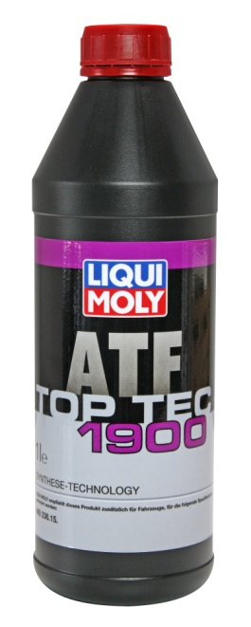- оптимальные вязкостно-температурные характеристики

- снижает расход топлива и повышает степень эффективности

- экстремальные низкотемпературные характеристики

- отличная стабильность в использовании

**Допуски и спецификации:**

**LIQUI MOLY рекомендует данный продукт для транспортных средств, требующих спецификацию МВ 236.15.**

**ТЕХНИЧЕСКИЕ**

**ДАННЫЕ**

Плотность при+15°C : 0,841 g/cm³ DIN 51757

Вязкость при +40°C : 18,0 mm²/s DIN 51562

Вязкость при +100°C : 4,4 mm²/s DIN 51562

Индекс вязкости : 164 DIN ISO 2909

Температура застывания : -45 °C DIN ISO 3016

Цвет по ASTM : голубой, DIN 51578

**ОБЛАСТЬ**

**ПРИМЕНЕНИЯ**

Для транспортных средств последней генерации Mercedes-Benz с 7-ступенчатыми АКПП тип 722.9 с даты производства 21.06.2010 (кроме автомобилей с двигателем 629).

**ИСПОЛЬЗОВАНИЕ**

Обращайте внимание на требования компании-изготовителя. Не смешивать с маслами других спецификаций!

**ФАСОВКА** Top Tec ATF 1900 1 литр, артикул 3648 D-GB-I-E-P

20 литров, артикул 3649 D-GB-I-E-P

PI 00/05/13

29/12/2015

**Наша информация опирается на тщательные исследования и считается надежной,**

**тем не менее, она может использоваться только как консультационная.**

